食の安全教室 アンケート集計結果

実 施 日：平成２７年１月９日（金）
実施場所：大阪府立堺支援学校
参 加 者：高等部１年生 約６０名
回答者数：３４名

平成２６年度の食の安全教室に参加された約６０名のうち３４名の生徒さんにアンケートにご協力いただき、食の安全教室の感想や知りたいことを伺いました。

Q１.食中毒にならない方法がわかりましたか？
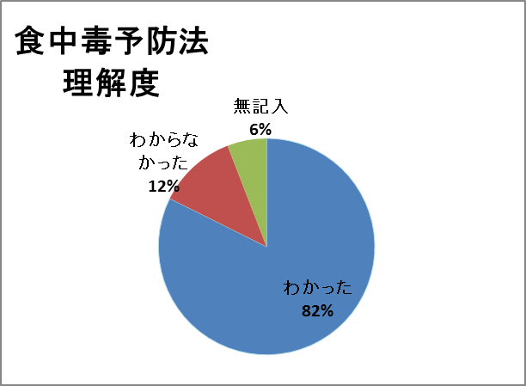
約８割の生徒さんから食中毒にならない方法がわかったと回答を得ました。
しかし、約１割の生徒さんには難しく感じられたようなので、より分かりやすい内容となるよう
今後も工夫が必要であると思われました。

Q２.正しい手洗いがわかりましたか？
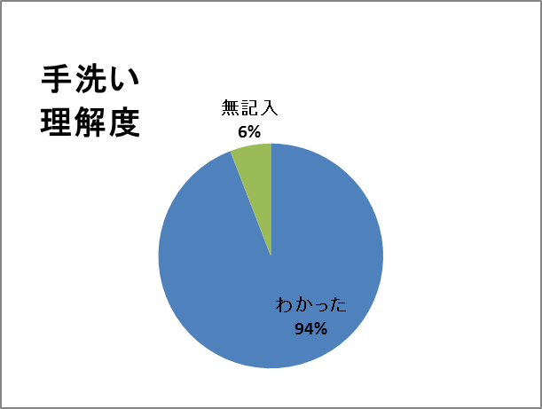
アンケートにご協力いただけたほぼ全員の生徒さんから正しい手洗い方法がわかったと回答を
得ました。

食の安全教室の感想、もっと知りたいことなど（一部抜粋）
・いい勉強になりました。
・じょうずに手洗いできました。
・水が冷たかったですが、石けんできれいに洗う方法がわかってよかったです。
・正しい手洗いのやりかたがよくわかって勉強になりました。
・すごく分かりました。私も知らないことを教えてもらってよくわかりました。
・ぼくは食べることが大好きです。これからも清潔にしておいしいものをたくさん
食べたいです。
・手に光をあてると、おもしろかったです。
・めんどくさかった。
・しっかり手を洗えるように頑張る。
・手洗いとうがいを忘れないようにする。
・手洗いがんばります。
・１回目すごくよごれていてショック！！でしたが、２回目ぴかぴかでうれしかった。
・今は水が冷たいけどけっこう洗いました。
・手がきれいになりました。
・さっきよりも、キレイになりました。
・６回で合格しました。うれしいです。
・いつもより長い時間手洗いしました。

